По основным материалам: Дмитрия Хмельницкого <Европа-Экспресс
>, Берлин

SRL 16-04-2008 12:53
ДВИГАТЕЛЬ БАЛАНДИНА КАК... НАДЕЖДА
Это альтернативный и не претендующий на истину очерк истории <бесшатунного> двигателя С.С. Баландина по материалам известных источников с незначительными комментариями и дополнениями.
В 1802 г, английский фабрикант и инженер Мэттью Мюрей (1765-1822 гг.) изобрел паровой гипоциклоидальный (гипоциклический) двигатель, в котором отсутствовала крейцкопфа, а шток парового цилиндра совершал только прямолинейное возвратно-поступательное движение. Это было существенно изменение классического даже на то время КШМ.
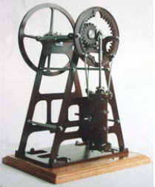
Двигатель Мюрея.
Уже в 1805 г, двигатель Мюрея приводил в движение насосы для откачки воды из угольных шахт.
Когда имя Мюрея казалось бы было забыто в СССР появляется механизм, названный по известным причинам механизмом И.И. Артоболевского....
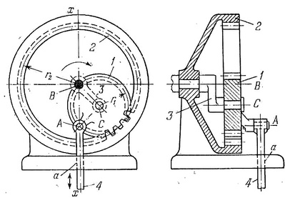
Механизм "Артоболевского".
Какие же на это были причины?
Вот что писал по этому поводу А. Макаров:
:В конце 1940-х годов в СССР развернулась беспощадная кампания по борьбе с низкопоклонством перед иностранщиной и безродным космополитизмом, жертвами которой стали не только отдельные ученые и деятели литературы и искусства, но и целые направления науки: например, генетика и кибернетика надолго оказались под запретом. Оборотной стороной этой массовой истерии стал поиск отечественных ученых-самородков и российских приоритетов в науке и технике.
Их восхваление сопровождалось обличением <российских реакционеров и крепостников>. Известный историк науки В.В.Данилевский с трибуны общего собрания академии заявлял: <Это они довели до преждевременной смерти величайшего техника XVIII века И.И.Ползунова. Это они отправили на виселицу изобретателя звездного реактивного корабля Н.И. Кибальчича. Это они довели до преждевременной кончины изобретателя радио А.С.Попова>.
Без комментариев. Как говорится, <Остапа понесло>. Но, если правду сказать, в России всегда жилось несладко незаурядным людям. Как Пушкин говорил: <Догадал меня черт родиться в России с душой и талантом!> Но советская власть обходилась с неугодными людьми науки и культуры просто жестоко. И при чем тут <развенчание научных лжезвезд замшелого запада>? Но таковы были правила абсурдной игры, можно было или следовать им, или сушить сухари...
Стоит заметить, что <игра на повышение> придумана была вовсе не советской властью. Игра эта была старинной русской забавой. Каждый русский царь и вельможа дабы не выглядеть перед иностранцами со своей державой совершеннейшими дикарями наровил при случае рассматривая в (английский же) <мелкоскоп> чудо аглицкую-блоху заявить иностранцам: :.Эка невидаль: да у нас давно такую блоху не токмо сделали, но даже и подковали:.
Иногда иностранцы этим заявлениям даже верили.
Цикл Мюрея математически описал и несколько усовершенствовал теоретически 1875 г, немец Франц Релих.
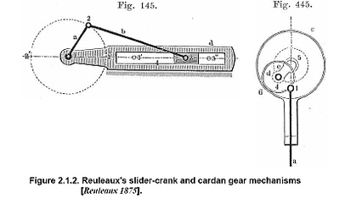
Гипоцикл Релиха.
Далее двигатель Баландина в тексте будет называться гипоциклическим хотя он таковым и не является. Более подробно об этом см. <A HREF="http://http://www.katera.ru/magazines/171/171_18_content.html" TARGET=_blank>http://www.katera.ru/magazines/171/171_18_content.html[/URL]
В 1877 г, будущий изобретатель реактивной многоступенчатой паровой турбины своего имени (и фактически основатель мирового турбостроения, так как де Лаваль в связи с многогранностью брезговал доводить свои изобретения до технического совершенства) сын лорда Росса Чарльз Алджернон Парсонс окончив Кембриджский университет работал инженером (в Англии и сыновья лордов не брезговали работать инженерами) на машиностроительной фабрике самого Армстронга в Ньюкасле.
Поскольку шеф Парсонса знаменитый артиллерист-оружейник и не менее знаменитый металлург Армстронг сам конструировал двигатели, Чарльз Парсонсон будучи всего 23 лет от роду вдохновленный примером шефа конструирует свой паровой двигатель нового типа.
Новый двигатель Парсонса не имел уже привычного в то время КШМ с крейцкопфами и шатунами. Четырехцилиндровый крестообразный оппозитный двигатель имел новый механизм преобразования возвратно поступательного движения жестко соединенных короткими штоками противоположных поршней во вращательное движение вала отбора мощности.
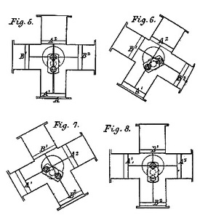
Схема двигателя Парсонса.
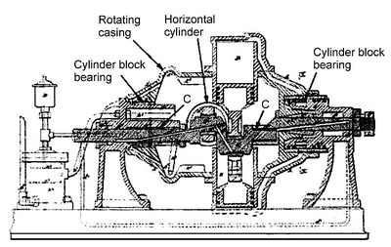
The Parsons epicyclic engine patent, No 4266
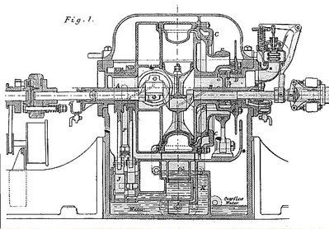
Двигатель Парсонса более поздний.
Парсонс усовершенствовал радикально изменив старинную схему гипоциклоидного двигателя Мэттью Мюрея получив схемотехническое решение двигателя <бесшатунного> типа названный впоследствии в России в соответствии с кампанией по <развенчанию научных лжезвезд замшелого запада> двигателем <Баландина>.
В 1885 г, немец Людвиг Бурмейстер математически описал гипоциклоид Парсонса.
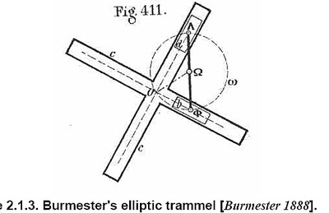
Гипоцикл Бурмейстера.
Появившийся двигатель применялся в основном для привода электрогенераторов небольшой мощности <локомобильного> типа, этому способствовали повышенные обороты развиваемые новым двигателем но не в связи с особенностями новой кинематической схемы, а в связи с короткими ходами поршней, и отсутствием инертных масс крейцкопф и шатунов.
Тем не менее, широкого использования двигатель Парсонса не получил. По-видимому, на то были причины. И по видимому те же самые, которые впоследствии препятствовали внедрению <двигателя Баландина>.
Естественно, что изобретатели Запада не ограничились опытами изготовления паровых гипоциклоидных двигателей и с появлением ДВС, попытались сконструировать и бензиновые двигатели на данном принципе. Во Франции гипоциклоидные ДВС создавал Бюрль, а в Германии Бухерер.
В 1910 г, схема ротативного (т.е. радиального двигателя внутреннего сгорания вращающегося вместе с пропеллером самолета) эпициклического оппозитного двигателя была описана в книге: Воздухоплавательные двигатели., Балдин С. С-Петербург: Типография Усманова, 1910.
По этой книге описывающей иностранные авиационные моторы того времени учились отечественные двигателестроители будущие конструкторы авиационных моторов вроде Климова, Микулина, Швецова и т.д.
В книге С. Балдина (полковник русской армии, один из основоположников русской военной авиации) которую, к сожалению, не удалось увидеть вживую, описан, судя по упоминаниям французский двигатель <Бурлет> "Burlet" однако тут вероятна (но точно установить, не удалось) ошибка и возможно в оригинале у С. Балдина рассмотрен двигатель фирмы <Берлие> <Berliet>.
Хотя фотографии или рисунка этого первого иностранного двигателя внутреннего сгорания использующего <гипоцикл> пока найти не удалось имеется кинематическая же схема этого двигателя известна. Это четырехцилиндровый крестообразный ротативный двигатель в котором как и в ротативных двигателях <Гном> выходной вал фактически закреплен на планере самолета, и таким образом при работе мотора вращается не выходной вал, а сам картер мотора с цилиндрами и прикрепленным к картеру жестко пропеллером.
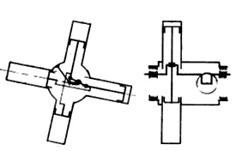
Схема ротативного двигателя "Берлие"-"Бурлет".
Так что же собственно изобрел крестьянский сын Сергей Степанович Баландин через 58 лет после изобретения сына лорда Росса?
ПУТЬ БАЛАНДИНА.
Баландин уже в тринадцатилетнем возрасте он стал работать по найму учеником-подростком на судоремонтном заводе Н. Курья в г. Молотове. В 1921 г. Баландин был переведен на учебу в Судомеханическую школу, которую успешно закончил в 1925 г.
После окончания школы работал масленщиком на пароходах Волжско-Камского пароходства.
Поскольку по сравнению с другими крестьянскими детьми юноша проявлял недюжинные способности, пароходство в 1927 г. откомандировало его в Политехникум водных путей сообщения в г. Горький для продолжения образования.
После окончания Политехникума в 1931 г. Баландин был направлен на работу в Севгосрыбтрест в г. Мурманск, где тогда создавался траловый флот. Там он работал до декабря 1931 г. в должности группмеханика по приемке новых судов.
В июле 1931 г. он был командирован в Германию для приемки траулера РТ-43, строившегося в Германии для СССР.
По-видимому в Германии Баландин впервые наблюдал за процессом свободного западного творчества, что сказалось на его последующей деятельности.
В октябре 1932 г., в соответствии с действующим тогда постановлением СНК СССР, экстерном сдал экзамены за ВТУЗ и получил звание инженера-конструктора по бронетехнике. В апреле 1934 г. назначен главным инженером судомашиностроительного и сталелитейного завода <Теплоход> (г. Горький).
В мае 1943 г. С.С. Баландин назначается начальником и научным руководителем лаборатории спецдвигателей в ЦИАМ. Тут в разных описаниях жизни Баландина имеются некоторые неточности, вероятно, что Баландин мог быть и руководителем всего направления АПД (авиационных поршневых двигателей).
Первые <бесшатунные> Баландина созданные им в 1935-1936 гг, были не двигателями внутреннего сгорания, а паровыми двигателями точно таким же как и у Чарльза Парсонса.
Этот факт точнее всего доказывает, что Баландин не изобретал самостоятельно схему гипоциклоида (независимо от Парсонса) а просто использовал уже старинную на то время схему Парсонса приминительно к ДВС.
Знал ли Баландин что и к ДВС схема Парсонса была применена задолго до него на Западе? Вероятнее всего, что он знал и это поскольку в 1930-х гг, суммарная библиотека о конструкциях двигателей не могла быть столь большой, что от взявшего на себя ответственность конструировать двигатели для авиации могла укрыться книга С. Балдина <Воздухоплавательные двигатели> описывающие все достижения на тот момент иностранного авиамоторостроения.
Первым двигателем внутреннего сгорания Баландина, созданным по <бесшатунной> схеме, был авиационный двигатель ОМБ (опытный мотор бесшатунный, изготовлен в 1938 г.).
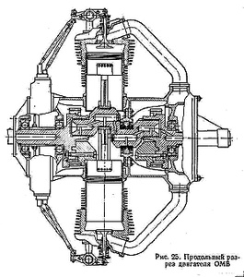
Двигатель ОМБ.
В основу конструкции двигателя ОМБ с тем чтобы можно было воспользоваться готовыми деталями и узлами был положен авиационный двигатель М-11. Интересно, что двигатель М-11 (первый советский авиационный и первый двигатель А.Д. Швецова- Н.В.Окромещко) являлся копией французского авиационного радиального двигателя Lorraine-Dietrich 5Pb. (<Лоррен-Дитрих> ).
М-11 выступал и в качестве эталона для сравнений характеристик.
Основным отличием конструкции двигателя ОМБ от двигателя М-11 был <бесшатунный> силовой механизм.
Как пишут отечественные источники: :..Всесторонние испытания двигателей ОМБ и М-11 в НИИ ВВС КА, а также на заводе N41 НКАП продемонстрировали существенные преимущества двигателя ОМБ по сравнению с двигателем М-11 по всем без исключения параметрам, в частности, по максимальной мощности, литровой мощности, по эффективному КПД, по удельному расходу топлива и т.д.
В частности двигатель якобы проработал 1843 ч, без ремонта т.е. показал в 46 раз! больший межремонтный моторесурс, чем двигатель М-11:.
Правда, существует и иная не столь восторженная точка зрения на испытания ОМБ в сравнении с французским двигателем (т.е. М-11) с классическим КШМ. сконструированном почти за 10 лет до ОМБ. Никаких вообще преимуществ кроме несколько лучшей литровой мощности, и несколько меньшего миделевого сечения (л.с./м2.), ОМБ в сравнении с М-11 не имел.
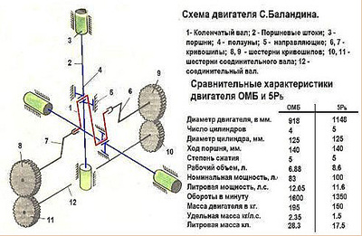
Схема двигателя и сравнительная таблица характеристик.
А вот недостаток ОМБ имел явный.
ОБМ весил 195 кг, а М-11 всего 165 кг. (а конкретно испытывавшийся для сравнения М-11Г, весил и того меньше т.е. 150-160 кг.) При этом в таблице испытаний приводиться даже не максимальная и номинальная мощность ОМБ но и некая <эксплуатационная мощность> равная всего 74 л.с.
Даже если взять минимальную мощность М-11 равную мощности прототипа Lorraine-Dietrich 5Pb в 100 л.с. и посчитать весовую удельную мощность М-11 получим 1,60 кг/ л.с.
Если же взять максимальную мощность ОМБ в 90 л.с. (а не как указано в таблице испытаний 86 л.с.) получим весовую удельную мощность ОМБ :2,27 кг/ л.с. При <эксплуатационной> же мощности получим цифру 2,64 кг/ л.с. Обе эти цифры есть вообще неприемлемы для авиационных двигателей середины 1930-х гг. Но об этом нигде не написано.
В книге Баландина написано, что потом ОМБ форсировался до 140 л.с. но это было потом (но и классический М-11 тоже форсировался до 160 л.с., а в гражданских вариантах МГ-31 и до 300 л.с.)
Вообще же стоит знать, что в авиации высокая литровая мощность не является определяющим показателем. Главным мощностным показателем является не литровая а весовая удельная мощность, а с ней у двигателя Баландина проблемы начались уже с ОМБ.
После испытаний ОМБ у грамотного конструктора- исследователя должен был возникнуть вопрос:
...стоит ли ради такого сомнительного выигрыша, как уменьшение миделевого сечения двигателя, перестраивать всю технологию производства?...
Однако такого вопроса у Баландина по-видимому не возникло.
Наоборот, результаты испытаний двигателя ОМБ подвигли Баландина на создание более мощных бесшатунных двигателей, как одинарного МБ- 4 -140 л.с., и на основе его модулей (блоков и узлов) МБ-4б - 200 л.с., МБ-8 - 280 л.с., МБ-8б - 400 л.с., ОМ-127о - 2800 л.с. по теории (построен не был), так и двойного действия - с рабочим процессом как в надпоршневом, так и в подпоршневом пространстве ОМ-127РН - 3200 л.с., ОМ-127РНТ - 3500 л.с. (с импульсными турбинами использующими остаточную энергию выхлопных газов).
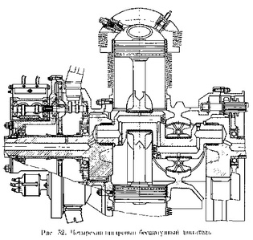
Модуль МБ-4
Испытания модуля ОМ-127РН двойного действия позволили Баландину предполагать что наращиванием числа модулей ОМ-127РН возможно построить и сверхмощный двигатель двойного действия в модификациях М-127 (9000 л.с.) и М-127К (10 000 л.с.), а также проектировать и начать поузловое изготовление бесшатунного авиадизеля М-127Д мощностью 14 000 л.с. а в якобы форсированном варианте М-127ДФ - мощностью и в 24 500 л.с.
Простое арифметическое наращивание числа модулей для пропорционального увеличения мощности двигателя, однако было типичной авантюрой. Показатели весовой удельной мощности полученной на ОМ-127РН не позволяла путем простого увеличения числа модулей фактически определенной массы добиваться уже полученных на то время удельных весовых мощностей авиационных двигателей типа Pratt & Whitney R-4360 Wasp Major (см. ниже).
ВИРТУАЛЬНОСТЬ.
Приведем типичную пропагандистскую ложь (а точнее полуправду) описывающая уникальность двигателя Баландина:
....Возможности моторов Баландина очень велики. Пока только в них удалось конструктивно просто реализовать двухсторонний рабочий процесс в цилиндрах и таким путем почти в два раза повысить мощность двигателя без существенного увеличения его габаритов (они лишь немного увеличиваются из-за удлинения штоков).
Только на этих двигателях при большом мощности применимо золотниковое газораспределение, что ранее удавалось осу ществлять только на маленьких двигателях, например для гоночных мотоциклов. В результате могут быть упорядочены фазы газораспределения, нарушавшиеся в больших двигателях из-за огромных нагрузок на клапанные механизмы.
Только в этих моторах может быть достигнута средняя скорость поршня -80 м/сек, в то время как у лучших образцов шатунных двигателей она не превышает 30 м/сек (при большей скорости поршня эффективная мощность двигателя устремлялась к нулю из-за опережающего роста потерь, в основном на преодоление растущих сил трения).
Бесшатунный механизм практически не реагирует на рост средней скорости поршня; эффективная мощность таких моторов в 5-6 раз (а при двойном действии в 10 раз) выше мощности шатунных двигателей тех же габаритов и веса. Об этом свидетельствует график, приведенный в книге. Он ограничен диапазоном до 100 м/сек, но кривые как бы стремятся вырваться за этот предел.
Никому в мире - хотя за дело брались крупнейшие фирмы - не удалось еще создать обычный поршневой авиационный мотор мощностью более 6000 л. с. Табу накладывал все тот же кривошипно-шатунный механизм. Под руководством С.С. Баландина строился авиационный мотор мощностью 10000 л. с, весом менее 3,5 т, был разработан бесшатунный авиадизель мощностью 14000 л. с. А в принципе можно построить мотор на все двадцать тысяч л. с. И всего при 24 цилиндрах. Для сравнения: спроектированный фирмой 'Лайкоминг' (США) авиационный поршневой мотор XR-7755 мощностью 5000 л. с. имел 36 цилиндров и гораздо худшие характеристики...
Утверждение что только в двигателях Баландина можно осуществить двусторонний рабочий процесс (двойное действие) простая ложь, так как такой рабочий процесс осуществлялся еще на заре развития ДВС Отто и двигателей Дизеля. Осуществляется в мощных судовых дизелях и по сию пору. Однако в связи с большой теплонапряженностью работы цилиндра но особенно поршня и штока в таком типе двигателя они выполняются только тихоходными (малооборотными) при этом значительные размеры штока и поршня дают возможность сравнительно просто осуществлять охлаждение поршня и штока во время работы.
Что касается <конструктивной простоты> реализации такого процесса в двигателе Баландина ОМ-127НР, то достаточно взглянуть на чертеж двигателя в монографии Баландина, чтобы убедиться в обратном. Более неудобный в эксплуатации ГРМ просто трудно представить. Однако понять это может не журналист кропающий статьи о <чудо-моторе> а только инженер -конструктор либо эксплуатационник.
Золотниковое же газораспределение (которое якобы неприменимо ни в каких мощных двигателях кроме его конструкции) Баландин не применял, а только прикидывал к реализации в своих конструкциях но практически не реализовал, причем стоит отметить, что золотниковое распределение (причем различных типов) неоднократно применяли на Западе в различных конструкциях паровых двигателей значительно более мощных чем <мотоциклетные> Валлайли, Аспина или Кросса, однако по сию пору золотниковое распределение значительного распространения не получило в связи с недостатками конструкции (несбалансированностью).
Разработанный Баландиным (судя по чертежу двигателя 127К) вращающийся вокруг рубашки охлаждения золотник, окруженный в свою очередь вторичной рубашкой охлаждения есть абсолютно тупиковый путь разоружения золотника от усилий действия давления при горении топливно-воздушной смеси, неестественный, сложный, и нетехнологичный. Настолько же непрофессионален и <дисковый золотник> профессора Ю. А. Степанова (МАДИ) приведенный в монографии Баландина. И в той и другой конструкции масляное голодание золотников вполне обеспечено.
Вообще стоит заметить что при декларируемом Баландиным отсутствиии боковой силы трения поршня, рациональнее применять гильзовое распределение, либо Чарльза Найта либо вращательно-поступательное Берта Мак-Колума.
Что касается заявлений о возможности организации <сверхвысоких скоростей> движения поршней в двигателях Баландина то это утверждение голословно по причинам указанным ниже, а кроме того подтверждено:.. самим Баландиным.
Удивительно, но ни в одном из созданных им двигателей число оборотов не превышало 2650 об/мин, т.е. в точности соответствовало числу оборотов мощных авиационных двигателей того времени с классическим КШМ.
Также голословно выглядит заявление наших <историков отечественной техники> , что: <:никому в мире (а имеются ввиду зловредные вражеские фирмы) не удалось создать авиационный мотор мощностью более 6000 л.с:..>.
Цифра 6000 л.с. просто притянута за уши. Эту цифру притянули за ухи именно в связи с тем фактом, что вражеской фирме <Лайкоминг> (США) удалось создать двигатель в 5000 л.с:..
Если написать: <..Никому не удалось создать двигатель более чем в 5100 л.с:.> , это будет звучать как-то пропагандистски несерьезно и любой дурак поймет что завидуем мы именно <Лайкоминг> с ее 5000 л.с. А вот 6000 л.с. написать самый раз! Следующая круглая цифра.
Но стоит знать, что <Лайкоминг> разрабатывала двигатели не как Баландин от балды в угоду сталинской формуле <выше , дальше, быстрее> :в 9 тыс, 10 тыс, 14 тыс, 24 :тыс: а конкретно для проектируемых <сверхбомбардировщиков>. В частности упомянутый выше <Лайкоминг XR-7755> проектировался как двигатель для стратегического бомбардировщика В-36, но таскать этот бомбардировщик летать ему так и не довелось.
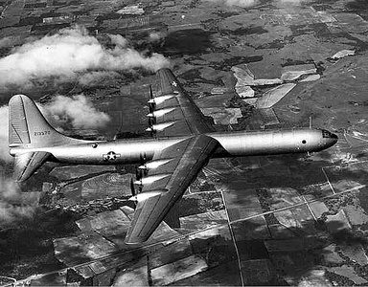
Б-36 ("Европа бомбер") или "Писмейкер"
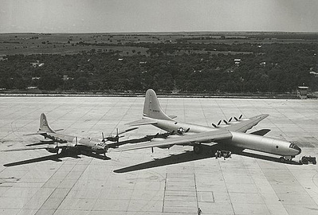
Сравнение В-36 с Б-29
До выхода и особенно с выходом в свет книги С.Баландина "Бесшатунные ДВС" 1968 г, и 1972 г. изданий многочисленными коллективами инженеров и рядом заводов (таких как "Дагдизель", СКБ "Серп и Молот" и т.д.) начали предприниматься попытки построить двигатель, скопировав его в первоначальном, или даже в усовершенствованном вариантах.
Процесс проектирования и изготовления проводился, как правило, на основе расчетов и методик, предложенных автором. Вопреки ожиданиям, у большинства построенных образцов при первых оборотах вала происходило заклинивание силового механизма в корпусе двигателя в результате задира поршней о зеркало цилиндров.
Те, кто сумел спроектировать и построить работоспособный двигатель, обнаруживали в нем интенсивный износ и выкрашивание крейцкопфных (называемых в двигателе Баландина <ползунами> ) направляющих (питтинг).
Все попытки бороться с этим явлением не приносили успеха. Живучесть силового механизма определялась несколькими часами работы.
Постоянные неудачи сформировали в научной и конструкторской среде негативное отношение к самой идее создания бесшатунного двигателя этого типа. Выяснилось, что никто кроме самого С.Баландина так и не смог построить работоспособную конструкцию.
По признанию же самого автора, каждый четвертый двигатель, вышедший в свое время из стен его КБ, выходил из строя из-за указанных выше неполадок.
Двигатель Баландина пытались применить для наземного транспорта например коллектив МАДИ под управлением профессора Ю.А. Степанова, однако даже профессорский коллектив успехов не добился.
В монографиях Баландина утверждается, что его двигатели избавлены от боковых сил трения поршней о стенки цилиндров и о громадном повышении КПД именно в связи с этим. Далее Баландин считает, что отсутствие этих сил позволяет увеличивать линейные скорости поршня, т.е. количество оборотов и соответственно мощность двигателя. Однако
известно, что на боковую силу трения приходится крайне незначительная часть общих механических потерь.
Механический КПД ДВС с традиционным КШМ уже во времена Баландина при нормальном исполнении достигал величин 0.92 и более, а именно такие величины которые называл Баландин в качестве целевых параметров своих двигателей.
В двигателе Баландина действительно нет боковой силы трения поршней, но законы физики никто не отменял и эта сила просто перераспределена на другое место. А именно на <боковое трение> крейцкопфа (ползуна) шатунов поршней. Имеено эти силы и вызывают интенсивный питтинг крейцкопф и направляющик картера.
В то же время повышение линейных скоростей поршня имеет и более существенные ограничения кроме уровней его трения. Уже во времена Баландина было известно, что повышать скорость поршня при известном его диаметре и ходе не удается в связи с ухудшением процесса наполнения цилиндра зарядом горючей смеси, граничной скорости горения смеси, и рядом других особенностей рабочего процесса ДВС.
Оглядываясь на классический кривошипно-шатунный механизм обычного (тронкового) двигателя, замечаем, что при всех своих недостатках он обладает высокой надежностью. Его длительная работоспособность определяется тем, что каждая, отдельно взятая деталь этого двигателя испытывает симметричное нагружение.
Этому способствует и жесткое крепление коленчатого вала в подшипниковых опорах, стоящих по обе стороны от шатунов.
Чего не скажешь о двигателе С.Баландина в котором каждый поршень через штоковую шейку опирается одной стороной на скользящий крейцкопф а другой стороной на подверженный изгибу консольный вал.
Соответственно 50% нагрузки от газовых сил приходится на крейцкопфную опору (а под ней находится силовой остов двигателя), а остальные 50%, воспринимаются "упругим элементом" - какая уж тут надежность. В конструкциях сверхмощных двигателей Баландин попытался решить эту проблему путем размещения концевых шеек планетарного вала внутри подшипников большого диаметра, но при этом окружные скорости сопрягаемых наружных поверхностей подшипников увеличивались втрое. Нерешенной проблемой оставалась система подачи масла к трущимся поверхностям подшипников бесшатунного двигателя.
Так, если концевые подшипники консольных опор работают в условиях гидродинамической жидкостной смазки, то создать аналогичные условий работы крейцкопфам которые за один оборот вала дважды останавливаются невозможно, такие подшипники могут работать только как гидростатические опоры т.е. на них распространяется совсем другая теория смазки, она не создает гидродинамического масляного клина между сопрягаемыми плоскостями и ей необходимо отслеживать непрерывно изменяются условия поддержания крейцкопфа над опорными поверхностями.
Основная же причина того, что применение рассматриваемой кинематической схемы не получило практической реализации, состоит в том, что она сложнее обычного кривошипно-шатунного механизма. В силовом механизме, помимо основных элементов, используются дополнительные синхронизирующие валы, связанные с основным валом шестернями.
Большое количество сопрягаемых элементов требует высокого технологического уровня их изготовления. Соединенные последовательно, шестерни синхронизирующего механизма образуют длинную размерную цепь. Значение ее суммарного допуска должно быть меньше величины диаметрального зазора одного из крайних подшипников планетарного вала, иначе невозможно обеспечить его правой и левой половине синхронного вращения. Уложиться же в этот допуск технологически сложно.
Общий недостаток двигателя Баландина это склонность к образованию избыточных кинематических связей, т.е. конфликты движения крейцкопфа штока поршня, крейцкопфа и крейцкопфной шейки коленчатого вала, усугубляющиеся неравномерным термическим расширением участвующих в конфликте пар. Достижение высоких характеристик в двигателях типа <Парсонс> требует технологий производства силовых механизмов прецезионной точности, и таковое усложнение технологий не несет за собой существенных выгод.
Все означенные конфликты пытались решить в своих <Баландинообразных> (а точнее <Парсонсообразных> двигателях отечественные изобретатели Вуль, Фролов, Хасьянов, Лев, Зверев и множество других, причем многие в условиях далеко не с высокими технологиями делали работоспособные образцы. Но известно, что <на коленке> в некоторых случаях путем применения множества ручных операций собрать то, что в условиях серии собирать просто нерентабельно.
Вообще же говоря, экзотических конструкций поршневых и разнотипных роторных двигателей на сегодняшний момент изобретено столько, что даже короткое описание их конструкций выливается в солидный труд. При этом интересно, что большинство конструкций, (о которых отечественный <среднеинтересующийся> двигателями даже не слышал):изобретено в период еще паровых двигателей точно так же как и гипоциклоид Парсонса.
Все эти конструкции к сожалению изобретены на Западе. Некоторые поздние отечественные экзотические двигатели, например двигатель Фролова (который в связи с небольшими перемещениями шатунов иногда считают <бесшатунными> так же имеют западные аналоги задолго до того реализующие как сходные так и более сложные циклы преобразования поступательного движения поршней во вращательное движение вала отбора мощности.
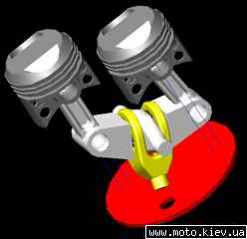
Двигатель Фролова (аксиальный).
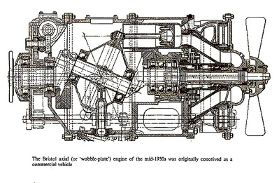
Аксиальный двигатель Чарльза Бенджамена Редрупа.
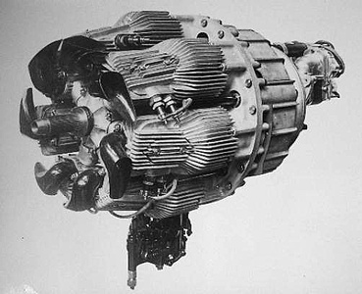
Аксиальный двигатель "Бристоль-Спартан" Редрупа. (начало 1930-х гг).
Прошло вот уже почти 40 лет со смерти Баландина, а двигатель типа <Парсонс-Баландин> до сих пор нигде серийно не выпускается.
По данным, которые невозможно проверить <Бесшатунные> двигатели типа Баландина якобы применялись (применяются) в качестве двигателей торпед. В частности и торпед подлодки <Курск>. Однако фактически никакого отношения к Баландину эти двигатели расширительного типа не имеют, поскольку работают точно по схеме Чарльза Парсонса изобретенной именно для двигателей расширительного типа.
Что же касается вообще исторических граничных мощностей отечественных поршневых авиационных двигателей и двигателей Запада, нужно отметить, что к сожалению, наша обычная пропагандистская ложь сделала свое дело.
Многие считают, что наши поршневые авиационные двигатели были самыми мощными в мире. В пример приводятся двигатели А.Д. Швецова АШ-2К и В.А. Добрынина ВД-4К (МК-253К), созданные для последнего поршневого бомбардировщика Ту-85 в период 1948-1951 гг.
Однако мощность радиального многорядного ВД-4К с водяным охлаждением не превышала 4300 л.с. на кратковременном форсированном режиме (номинальная 3800 л.с.),при собственном весе 1930 кг, мощность радиального многорядного АШ-2К с воздушным охлаждением не превышала 4700 л.с. на кратковременном форсированном режиме.
Вот, например что пишет Л. Берне <Цель жизни строить моторы>:
...Последними поршневыми двигателями, разработанными в ОКБ Швецова, стали четырехрядные 28-цилиндровые сверхмощные АШ-2ТК и АШ-2К. Их начали разрабатывать в 1947 г. специально для дальнего бомбардировщика Ту-85. Мотор АШ-2К имел комбинированный наддув, который обеспечивался односкоростным ПЦН и двумя турбокомпрессорами ТК-19Ф. Двигатель успешно прошел государственные испытания в 1948 г., но самолетостроители потребовали увеличить мощность и высотность, а также повысить экономичность. Для выполнения этих требований на базе АШ-2ТК был создан комбинированный двигатель АШ-2К, конструкция которого предусматривала максимальное использование энергии выхлопных газов. Двигатель был снабжен работающими на выхлопных газах семью турбинами, передававшими вырабатываемую ими мощность на коленчатый вал двигателя....
Т.е. двигатель АШ-2К был типичным компаунд-мотором (точно также как и мощные двигатели Баландина с <импульсными> турбинами).
Энергия отработавших газов использовалась также для привода турбокомпрессора ТК-2, а после силовых турбин и ТК - для создания реактивной тяги. Взлетная мощность АШ-2ТК составляла 4000 л.с., а у АШ-2К она была доведена до 4500 л.с. В те времена во всем мире столь мощных поршневых двигателей не было. АШ-2К изготавливался в опытном производстве до 1952 г.
Из приведенных в монографии Баландина характеристик двигателей его разработки видно, что двигатель Баландина имея громадную литровую мощность имеет ничтожную весовую удельную мощность на крейсерском режиме и весьма посредственную (и однозначно менее чем у Lycoming R-7755) весовую удельную мощность на взлетном режиме. А вот высокая литровая мощность двигателей Баландина объясняется более прозаическими причинами, нежели чудодейственный гипоциклоидальный механизм. Внимательно читая монографию Баландина можно догадаться (там, где об этом не сказано прямо), что степень сжатия Баландинских моторов была весьма велика для бензиновых поршневых двигателей того времени и по-видимому доходила до 7,2-8 (даже при наддуве), т.е. до степеней сжатия с наддувом современных двигателей.
При этом давление наддува достигало до 2,85 атм. Кроме того в наиболее мощном из испытанных моторов ОМ-127НР, применялся непосредственный впрыск бензина, причем давления впрыска доходили до 400 атм, превышая давления впрыска многих типов дизельных двигателей того времени. Но и это еще не все. Из монографии Баландина ясно, что некоторые испытания проводились не с внутренним ПЦН, а с внешним нагнетателем. Придумано неплохо. Ведь ПЦН может <съедать> несколько десятков лошадиных сил даже не в столь мощных моторах.
РЕАЛЬНОСТЬ.
Рис. 64 (стр. 66) в монографии Баландина (1972 г) выглядит наглядным агитационным подтверждением победы СССР над всеми зарубежными врагами. В таблице приведены показатели литровой удельной мощности двигателя Баландина и американских моторов <Лайкоминг> R-7755, <Райт> R-3350, <Пратт-Уитни> R-4360. Двигатель Баландина (Советский Союз!) как горный орел гордо парит высоко наверху таблицы, наглядно-технически доказывая перимущество нашего образа жизни над всеми иными прочими образами (но особенно над американским). Американские же моторы (как им всегда и положено) стыдливо стелятся по грешной земле в самом низу таблицы ясно показывая всю тщету своего существования.
А как же было на самом то деле?
А было так:.
Американский радиальный 36-цилиндровый четырехрядный авиационный двигатель водяного охлаждения Lycoming R-7755 разработанный в 1943-1944 гг, имел взлетную мощность в 5000 л.с. (при 2600 об/мин, и 4000 л.с. (при 2300 об/мин.) на крейсерском режиме, объем цилиндров в 127 л, и вес 2745 кг. Его весовая удельная мощность составляла 0,685 кг/л.с. на долговременном крейсерском режиме и 0,549 кг/л.с. на взлетном режиме. Интересно, что максимальные обороты Lycoming R-7755 могли составлять :2700 об/мин., а это значит, что его <сверхмаксимальная> мощность реально могла составлять 5330 л.с.
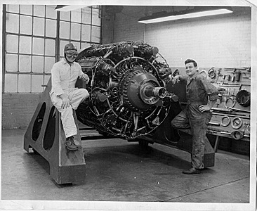
Двигатель Lycoming R-7755
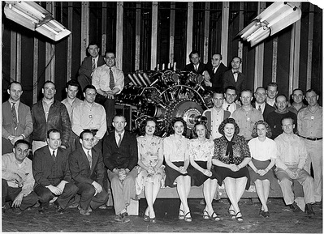
КБ "Лайкоминг" разработавшее десятки моделей двигателей, вместе с испытателями и чертежницами.
Двигатель же Баландина двойного действия X-образного типа ОМ-127НР водяного охлаждения разработанный в период 1950-1951 гг, имел 8 цилиндров (а фактически 16 одинарных цилиндров), взлетную мощность 3200 л.с. (при 2650 об/мин.), и 1270 л.с. (при 1800 об/мин.) на крейсерском режиме, объем цилиндров 22 л., и вес 2030 кг. Его весовая удельная мощность составляла 1,598 кг/л.с. на долговременном крейсерском режиме и 0,634 кг/л.с. на взлетном режиме.
У разработанного также еще во время войны радиального 28-цилиндрового двигателя воздушного охлаждения Pratt & Whitney R-4360 Wasp Major (крейсерская мощность 3000 л.с., взлетная 4300 л.с., объем 71,5 л, вес 1775 кг.) этот показатель составлял 0,591 кг/л.с. на крейсерском режиме и всего 0,412 кг/л.с. на взлетном режиме.
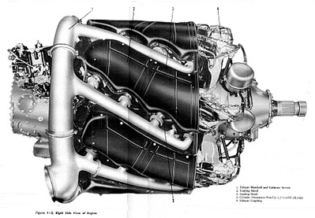
Двигатель Pratt & Whitney R-4360 Wasp Major
Выше приведены данные ОМ-127НР и Lycoming R-7755 и Pratt & Whitney R-4360 Wasp Major без <импульсных> турбин, поскольку такие двигатели уже не чисто поршневые, а компаундированные.
У компаундированных американских удельные мощности достигали еще более высоких показателей.
У радиального 18-цилиндрового двигателя воздушного охлаждения Wright R-3350 Duplex-Cyclone (образца 1937 г), в компаундированном варианте R-3350-ТС (крейсерская мощность 2800 л.с. (при 2550 об/мин.), взлетная 3700 л.с. 2700 об/мин., и максимально 2800 об/мин. ), объем 54,6 л., вес 1212 кг.) этот показатель составлял 0,0432 кг/л.с. на крейсерском режиме и всего 0,327 кг/л.с. на взлетном режиме.
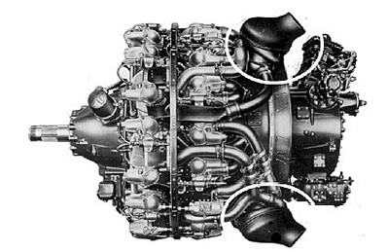
Двигатель Wright R-3350 Duplex-Cyclone
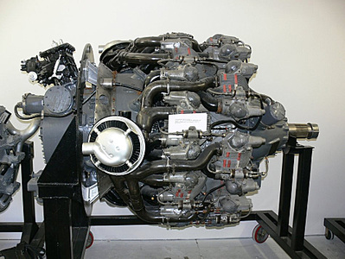
Двигатель Wright R-3350-ТС Duplex-Cyclone (хорошо видна силовая турбина которая впоследствии будет названа "импульсной" и поставлена на двигатель Баландина.)
У двигателя Баландина ОМ-127НР с импульсными турбинами удельная мощность на крейсерском режиме составляла 1,569 кг/л.с., и на взлетном режиме 0,614 кг/л.с., т.е. <импульсные> турбины давали ничтожное прибавление удельной мощности по сравнению с некомпаундированным вариантом.
При этом уже во время войны 12-цилиндровый V-образный, двигатель Allison V-1710 разработанный еще в 1929 г, в турбокомпаундном варианте Е-22 имел крейсерскую мощность 2320 л.с., а форсажную мощность (с инжектированием водно-спиртовой смеси) 3090 л.с., при объеме цилиндров 28,03 л., вес 837 кг. Его удельная мощность на крейсерском режиме составляла 0,36 кг/л.с., и всего 0,27 кг/л.с. на режиме форсажа.
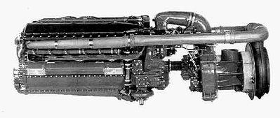
Allison V-1710 турбокомпаунд.
Таким образом, основная характеристика авиационного двигателя (весовая удельная мощность) у лучшего двигателя Баландина с которым он сам (в своей монографии) сравнил американские двигатели, даже близко не приближалась в таковым же характеристикам американских авиационных моторов на крейсерских режимах и едва догоняло только некоторые модели некоторых фирм (и только двигателей с водяным охлаждением) на взлетных режимах.
При этом стоит помнить, что двигатель Баландина разработанный минимум на 6-12 лет позже указанных американских был изготовлен в единственном опытном (а значит вылизанным со всех сторон) экземпляре, а американские авиационные двигатели изготовлялись на серийных заводах.
Короче: по понятным причинам:не желал Баландин размещать в своей монографии главнейшую:.. для авиационных двигателей таблицу удельных показателей мощности по весу двигателя. Не желал и точка.
В завершении для объективности заметим, что российские авиационные двигатели поршневой эпохи никогда не догоняли двигатели фирм мировых Западных производителей авиамоторов, не догоняют сегодня и никогда не смогут догнать в будущем.
Как обычно работа над любым изделием в СССР велась с громадными затратами непроизводительной энергии, множеством людей, множеством привлеченных организацией.
В общей сложности в работе кроме непосредственн организации самого Баландина принимали участие:
1. СпецКБ ВВС.
2. 4 шт. НИИ,
3. 3 шт. ОКБ Авиапромышленности
4. 5 шт. Серийных авиазаводов.
5. 3 шт. Опытных производства ОКБ и НИИ.
Контроль над работами по бесшатунным авиадвигателям неизменно осуществляло само Советское правительство.
За время работ по бесшатунным двигателям было принято 6 Постановлений Правительства: от 15.08.1936 г., от 19.06.1941 г., от 30.07.1941 г. (подписано И.В. Сталиным), от 9.07.1946 г., от 12.06.1948 г. и 10.06.1950 г.
Проводились всесторонние длительные заводские и официальные испытания с военной приемкой опытных образцов бесшатунных авиадвигателей.
Вообще разработка двигателей Баландина как это ни странно звучит вероятнее всего была вовсе не технической задачей:а политической.
Недаром с работой Баландина был знаком сам <друг физкультурников>.
В ЦИАМ уже с середины 1930-х гг, шла политическая работа по разработке чисто советского двигателя.
Лучшего двигателя в мире, который и должен был показать всему миру чей образ жизни лучше.
Проектировалось около 12 типов новых бензиновых моторов и несколько дизельных (о дизелях см. <История В-2> ), и среди них самые <сильные и умные>.
Двигатель МГМ конструктора Е.В. Урмина представлял собой звездообразный двухрядный 14-цилиндровый мотор. Его отличительной чертой являлось высокое значение удельной миделевой мощности. В ходе доводки двигателя была обоснована возможность получения в нем литровой мощности 40 л.с./л, что для того времени (1939 г.) было достаточно хорошим достижением. На нем также отрабатывалась система непосредственного впрыска топлива сведения о которой уже просочились из-за границы.
Двигатель М-300 главных конструкторов А.А. Бессонова и Л.Б. Эпштейна (жидкостного охлаждения) имел тридцать шесть цилиндров и был выполнен в виде звезды. Расчетная мощность двигателя составляла 3500 л.с. В 1940 г. изготовили один экземпляр двигателя.
Двухтактный рядный 6-цилиндровый бензиновый двигатель М-200, водяного охлаждения главного конструктора В.Н. Фомина, работавший по схеме с противоположно движущимися поршнями и двумя коленчатыми валами (то есть просто и незатейливо копировавший немецкий дизель <Юмо-204> в бензиновом варианте), имел расчетную мощность 900 л.с. Предполагалось построить на его базе 18-цилиндровый мотор. Доводка двигателя затянулась и к 1940 г. была остановлена.
Главным же козырем ЦИАМ в докладах наркомам, а через них и самому т. Сталину был, конечно, двигатель Баландина.
Двигатель Баландина имел основное но главное отличие от всех иных двигателей иных конструкторов. Во первых Баландин имел безупречное классовое происхождение (крестьянский сын), а во вторых его двигатель никого не копировал!
В отличие от абсолютно всех советских двигателей, как авиационных так даже и автомобильных, судовых, общепромышленных скопированных с западных образцов, двигатель Баландина был чисто советским, более того чисто русским, что было чрезвычайно важно для т. Сталина который грузином как известно себя никогда не считал.
И именно два этих маленьких факта давали возможность Баландину с 1936-1937 гг, по 1951 г, т.е. минимум 14 лет:..делать один:но главный для нашей страны двигатель.
Он делал его до войны, когда и более известных людей уничтожали даже не за неудачи, а просто:на всякий случай. Он делал свой мотор во время войны, когда каждый грамм металла был научет, когда каждый станок не простаивал даже ночью. Он делал свой двигатель и после войны, тогда когда уже было ясно, что будущее за :немецкими и английскими турбореактивными двигателями.
Нашей разведке было даже уже известно, какие именно двигатели будут устанавливаться на проектируемый, на основе поршневого <миротворца> В-36 новый <супербомбер> В-52.
В 1951 г, т. Сталин видимо окончательно понял, что взятый им в первой пятилетке курс на копирование зарубежной техники без значительных собственных <фантазий> есть курс самый правильный для нашей страны. Что 14 лет в попытках получить <самый мощный в мире авиационный двигатель> потрачены бессмысленно.
Успешный взрыв советской атомной бомбы и успехи в строительстве баллистических ракет это подтверждали. Ну а кроме того, возможно нашелся бесстрашный человек и рассказал <лучшему другу физкультурников> о :.сыне лорда Росса Чарльзе Парсонсе, которого кто нибудь:.... непременно когда нибудь да вспомнит: Рассказал что борьба за надежду:.бессмысленна.

